**Как действовать во время гололеда (гололедицы)**

[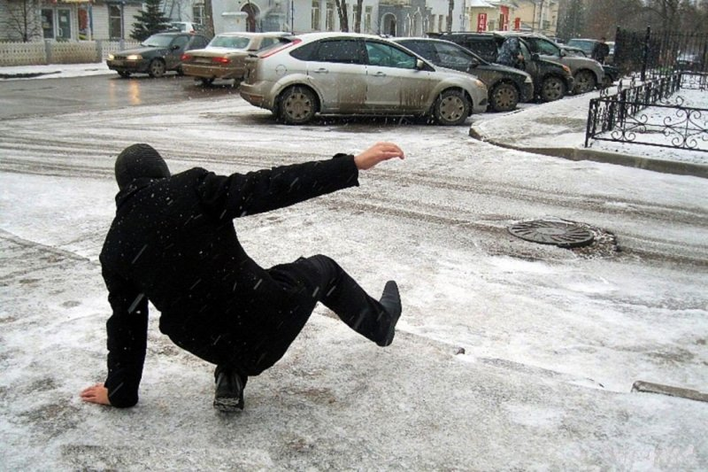](https://static.mchs.gov.ru/uploads/resize_cache/resource/2019-12-20/c17ded9d32ef077014938f2534504743__2000x2000.jpg)

Если в прогнозе погоды дается сообщение о гололеде или гололедице, примите меры для снижения вероятности получения травмы. Подготовьте малоскользящую обувь, прикрепите на каблуки металлические набойки или поролон, а на сухую подошву наклейте лейкопластырь или изоляционную ленту, можете натереть подошвы песком (наждачной бумагой).

Передвигайтесь осторожно, не торопясь, наступая на всю подошву. При этом ноги должны быть слегка расслаблены, руки свободны. Пожилым людям рекомендуется использовать трость с резиновым наконечником или специальную палку с заостренными шипами. Если Вы поскользнулись, присядьте, чтобы снизить высоту падения. В момент падения постарайтесь сгруппироваться, и, перекатившись, смягчить удар о землю.

Гололед зачастую сопровождается обледенением. В этом случае особое внимание обращайте на провода линий электропередач, контактных сетей электротранспорта. Если Вы увидели оборванные провода, сообщите администрации населенного пункта о месте обрыва.

БУДЬТЕ ОСОБЕННО ВНИМАТЕЛЬНЫМИ, ПЕРЕХОДЯ ДОРОГУ! НИ В КОЕМ СЛУЧАЕ НЕ НАРУШАЙТЕ ПРАВИЛА ПЕРЕХОДА ЧЕРЕЗ УЛИЦУ! На гололеде автомобиль может занести, и он не успеет вовремя затормозить. Да и тормозной путь машины на обледеневшей дороге гораздо длиннее, чем на сухом и даже мокром асфальте.

КАК ДЕЙСТВОВАТЬ ПРИ ПОЛУЧЕНИИ ТРАВМЫ:

Обратитесь в травматологический пункт или пункт неотложной медицинской помощи. Оформите бюллетень или справку о травме, которые могут быть использованы Вами при обращении в суд по месту жительства или по месту получения травмы с исковым заявлением о возмещении ущерба.

СОВЕТЫ АВТОЛЮБИТЕЛЯМ:

Будьте осторожны. Не развивайте скорость большую, чем позволяют погодные и дорожные условия.

Проявляйте особую осторожность на перекрестках и пешеходных переходах.

Старайтесь ехать только в светлое время суток, в темное время суток обязательно включайте фары.

Бензобак должен быть заправлен полностью, при этом не помешает иметь запасную канистру с горючим.

Если есть мобильный телефон, никогда не забывайте прихватить не только его, но и зарядку или запасные аккумуляторы к нему.